

**PROPOSAL TUGAS AKHIR**

**STUDI ANALISIS UNJUK KERJA SISTEM KOMUNIKASI SUARA DALAM AIR MENGGUNAKAN RGB LASER BERBASIS VISIBLE LIGHT COMMUNICATION DENGAN MODULASI PWM DAN PPM ( BAGIAN: PENERIMA)**

**BIDANG KEGIATAN  
TUGAS AKHIR D-4 TEKNIK TELEKOMUNIKASI**

Diusulkan Oleh :

Yoga Faissi Rachman; 151344029; 2015

**POLITEKNIK NEGERI BANDUNG**

**BANDUNG**

**2019**

# PENGESAHAN TUGAS AKHIR

1. Judul Kegiatan : Studi Analisis Unjuk Kerja Sistem Komunikasi Suara Dalam Air Menggunakan RGB Laser Berbasis Visible Light Communication Dengan Modulasi PWM dan PPM (Bagian : Penerima)
2. Bidang Kegiatan : Tugas Akhir
3. Pengusul
4. Nama Lengkap : Yoga Faissi Rachman
5. NIM : 151344029
6. Jurusan : Teknik Elektro
7. Perguruan Tinggi : Politeknik Negeri Bandung
8. Alamat Rumah dan No. Tel/HP : D’Green Aqila Residence blok B,

No.10, Cipageran, Cimahi Utara

/ 082213584175

1. Alamat Email : yogafaissirachman@gmail.com
2. Dosen Pendamping
   1. Nama Lengkap dan Gelar : Tata Supriyadi, DUT., ST., M.Eng
   2. NIDN : 0026116303
   3. Alamat Rumah dan No. Tel/HP : Jalan Sipil No.3 Perumahan Polban,

Bandung / 08121496565

1. Biaya Kegiatan Total
2. Kemristekdikti : Rp 2.290.400,-
3. Sumber lain : -
4. Jangka Waktu Pelaksanaan : 5 (lima) bulan

|  |  |
| --- | --- |
| Menyetujui,  Dosen Pembimbing,  (**Tata Supriyadi, DUT., ST., M.Eng**)  NIP. 0026116303 | Bandung, 01 Februari 2019  Pengusul,  (**Yoga Faissi Rachman**)  NIM. 151344029 |
|  |  |

# DAFTAR ISI

**PENGESAHAN TUGAS AKHIR** ii

**DAFTAR ISI** iii

**BAB I PENDAHULUAN** 1

1.1 Latar Belakang Permasalahan 1

1.2 Perumusan Masalah 2

1.3 Tujuan 2

1.4 Kegunaan Produk 2

1.5 Luaran 2

**BAB II TINJAUAN PUSTAKA** 3

**BAB III METODE PELAKSANAAN** 5

3.1 Perancangan 5

3.2 Realisasi 6

3.3 Pengujian 6

3.4 Analisis 7

**BAB IV BIAYA DAN JADWAL KEGIATAN** 8

4.1. Anggaran Biaya 8

4.2. Jadwal Kegiatan 8

**DAFTAR PUSTAKA** 9

**LAMPIRAN-LAMPIRAN** 10

**Lampiran 1.** Biodata Pengusul, dan Dosen Pendamping 10

**Lampiran 2.** Justifikasi Anggaran Kegiatan 15

**Lampiran 3.** Susunan Organisasi Tim Pelaksana dan Pembagian Tugas 16

**Lampiran 4.** Surat Pernyataan Pengusul 17

**Lampiran 5.** Gambaran Teknologi yang Hendak Diharapkan 18

# BAB I

# PENDAHULUAN

## **1.1 Latar Belakang Permasalahan**

Komunikasi dengan cahaya tampak (VLC) dibawah air diperkenalkan sebagai teknologi komunikasi nirkabel yang memanfaatkan cahaya tampak antara 400 dan 800 THz (780–375 nm) (Higgins, *et al., 2017*). Berbeda dengan komunikasi akustik tradisional dan *Radio Frequency* yang tidak dapat bekerja dengan baik dibawah air, transmisi cahaya menjadikan alternatif yang kuat karena kecepatan yang lebih tinggi, keamanan dari peretasan yang lebih baik , konsumsi daya yang rendah, bandwidth yang lebih besar, dan peningkatan kapasitas (Tang, *et. al., 2014,* Arnon, *et al., 2010*). Namun, tantangan terbesar untuk komunikasi cahaya tampak bawah laut berasal dari memahami bagaimana karakteristik gelombang dari cahaya tampak tersebut dapat merambat di bawah air dengan baik, sehingga data yang diterima jelas dan mendekati dengan data yang dikirim.

Sudah banyak solusi yang muncul sampai saat ini untuk proses komunikasi atau bertukar informasi di bawah air, misalnya melalui: 1. Teknologi Laser atau VLC (Visible Light Communication) (Hagemman, 2009, Repina, et al., 2017, Bangun, et al., 2013 dan Caesar, et al., 2017, Rosha, 2019), 2. Kanal Komunikasi Akustik (Feryando, 2017 dan Panrereng, et al., 2013); 3. Teknologi IoT (Maulida, 2017), 4. Hydrophone (Rustamaji, et al., 2018). Solusi pertama bagus untuk digunakan untuk membangun sistem komunikasi, walaupun jika di bawah air yang keruh (tidak jernih) pemakaian VLC dapat teredam sehingga komunikasi kurang baik namun masih perlu analisis mendalam untuk pengembangannya agar dapat menghindari masalah tersebut. Solusi yang kedua menggunakan gelombang akustik dalam prosesnya, namun pada pengaplikasiannya langsung sukar untuk direalisasikan dan jarak komunikasi sangat pendek. Solusi ketiga membangun Teknologi IoT yang dapat memancarkan frekuensi 15,5kHz yang masih terbilang sulit dan mahal jika ada. Solusi keempat sebenarnya berhubungan dengan solusi kedua dimana Hydrophone sebagai penangkap sinyal suara di bawah air dengan kelemahan pada batasan jarak komunikasi yang dekat.

Untuk menyelesaikan permasalahan diatas maka pegusul memilih teknologi VLC sebagai media komunikasi suara dibawah air. Pengusul merancang receiver dengan teknologi *Photovoltaic* yaitu teknologi yang berfungsi mengubah energi radiasi cahaya menjadi listrik yang berbeda beda tergantung dari Panjang gelombang *spectrum* cahaya tersebut*,* seperti *Solar Cell*. Dengan menggunakan teknologi ini pengusul dapat menemukan mana radiasi warna yang baik dari RGB (*Red, Green, Blue)* Laser yang dapat merambat di medium air dari berbagai modulasi yang akan dilakukan.

Metoda kerja dari sistem akan dilakukan di perairan dangkal dengan membuat tanki air buatan dan dalam keadaan yang selalu LOS (Line of Sight) antara receiver dan transmitter. Receiver *photovoltaic* akan menangkap bergantian dari 3 cahaya laser berbeda lalu diubah menjadi sinyal elektrik yang berbeda beda. Sinyal kemudian dikuatkan dahulu sebelum di demodulasi secara bergantian, yaitu demodulasi PWM (Pulse Width Modulation) dan PPM (Pulse Position Modulation). setelah itu sinyal tersebut di filter menggunakan Low Pass Filter untuk mendapatkan sinyal suara kembali dan dianalisis pada osiloskop.

## **1.2 Perumusan Masalah**

1. Bagaimana menangkap gelombang cahaya yang ditransmisikan lewat air ?
2. Bagaimana cara agar sinyal informasi yang ditangkap tetap baik walaupun jarak berubah ?
3. Bagaimana mengubah gelombang cahaya termodulasi menjadi sinyal listrik lalu menjadi sinyal audio yang dapat di dengar kembali ?
4. Bagaimana peforma yang dihasilkan dari masing masing perambatan cahaya RGB laser di bawah air ?
5. Bagaimana peforma yang dihasilkan dari modulasi PWM dan PPM ?
6. Bagaimana peforma Photovoltaic Solar Cell sebagai receiver Laser VLC ?

## **1.3 Tujuan**

1. Dapat menganalisis masing masing peforma perambatan cahaya dibawah air dari 3 jenis warna laser (merah, hijau, biru).
2. Dapat menganalisis peforma mana yang lebih baik dari modulasi berbeda, PWM dan PPM.
3. Dapat menganalisis Peforma *Photovoltaic Solarcell* sebagai pengganti *photodiode*

## **1.4 Kegunaan Produk**

Perangkat komunikasi yang pengusul rancang dapat mengirim informasi suara secara searah (half-duplex) antara user satu ke yang lain di dalam air, komunikasi dengan menggunakan laser ini akan rentan terhadap noise dan interferensi lainnya, dan suara yang diterima akan menyerupai suara yang akan di kirim.

## **1.5 Luaran**

Luaran dari sistem yang pengusul rancang adalah studi analisis unjuk kerja sistem komunikasi suara dalam air menggunakan RGB laser berbasis visible communication dengan modulasi PWM dan PPM di bagian penerima. Dan hasil dari studi analisis ini dapat di jadikan rekomendasi untuk sistem komunikasi bawah air yang lebih baik kedepannya.

# BAB II

# TINJAUAN PUSTAKA

Terdapat berbagai sistem yang telah dirancang sebelumnya untuk menganalisa perambatan suara melalui cahaya tampak dibawah air, yaitu perancangan transmitter dan receiver untuk komunikasi bawah laut dengan laser berbasis VLC, prototipe hydrophone untuk komunikasi bawah air, dan menggunakan teknologi IoT.

Sistem perancangan transmitter dan receiver untuk komunikasi suara dibawah laut menggunakan laser hijau dan merah sebagai sumber cahaya yang diamati lalu dimodulasikan dengan teknik OOK (On Off Keying) (Caesar, *et al.,* 2017, Rosha, 2019). Kelemahan pada sistem ini yaitu hanya mengamati perambatan gelombang cahaya laser merah dan hijau saja, modulasi yang diamati pula terbatas hanya menggunakan OOK. Menggunakan photodiode sebagai receiver yang kecil membuat pointing laser menjadi sangat sulit, sehingga sulitnya pula untuk terjadi nya LOS (Line Of Sight) pada sistem. Sistem yang akan kami buat akan meliputi sinar laser biru sebagai tambahan dan mengamati 2 jenis modulasi analog yang berbeda untuk suara, yaitu PWM dan PPM. Penggunaan SolarCell yang memiliki penampang penerimaan yang lebih lebar memudahkan *pointing* Laser agar terjadinya LOS, sehingga data dapat bertukar dengan lebih baik.

*Prototype hydrophone* sebagai komunikasi suara dibawah air menggunakan *Piezoelectric* yang bekerja menangkap suara di dalam air, lalu diperkuat oleh amplifier dan disambungkan ke loudspeaker untuk dapat didengar ( Rustamaji, *et al.,* 2018). Teknologi acoustic memiliki banyak kelemahan sehingga hasil yang akan dianalisa kurang baik, diantaranya *latency* yang tinggi, memerlukan power yang besar untuk pentransmisiannya, data rate yang kecil, dan komponen yang besar dan pendeknya jarak pentransmisian. Sistem yang akan kami analisa efisien ukurannya karena menggunakan komponen RGB laser yang kecil yang sangat dapat mentransmisikan suara dengan data rate tinggi dan jarak jauh.

Solusi ketiga menggunakan Teknologi IoT (*Internet of Things*), misalnya membiarkan robot bawah laut bekerja sama secara mandiri dan melaporkan temuannya. Selain itu, teknologi tersebut juga bisa digunakan untuk berbagai hal seperti mendeteksi kebocoran air dari ring minyak dan perlindungan pelabuhan hingga pendeteksian dan arkeologi bawah laut. Robot ini akan beroperasi dengan menentukan frekuensi umum 15,5 kilohertz, yang berkatnya perangkat di bawah air dapat berkomunikasi. Begitu mereka terhubung, mereka kemudian memiliki opsi untuk beralih ke frekuensi atau protokol lain untuk memaksimalkan kemampuan komunikasi bawah air mereka. Namun teknologi ini masih dalam penelitian sehingga perlu mengikuti perkembangan yang dihasilkan (Maulida, 2017). Dan teknologi ini masih terbilang mahal dan sulit untuk merangcangnya.

Berdasarkan solusi dan usulan dari beberapa sumber di atas walaupun memiliki kelebihan dan kekurangannya masing-masing, penggunaan teknologi VLC sebagai sarana komunikasi antar penyelam memiliki peluang lebih besar untuk lebih praktis. Penggunaan modulasi pwm Pada umumnya Komunikasi VLC menggunakan *PIN Photodiode* dan *Avalanche Photodiode* pada sisi receiver karena sensitifitas penyerapan cahaya yang tinggi pada tingkat cahaya yang berbeda beda. Tetapi kekurangan dari penggunaan *photodetector* diatas adalah perlu digunakan *external power* seperti battere atau power supply lainnya untuk pengaktifannya. *Photovoltaic Solarcell* dapat langsung mengubah gelombang cahaya yang mengenainya menjadi sinyal listrik tanpa menggunakan *external power*, sehingga dapat menyederhanakan beberapa rangkaian pada receiver. Penampang yang luas pada solar memudahkan *pointing* Transmiter dengan Receiver, sehingga dapat LOS (Line of Sight) dengan mudah dan proses modulasi melewati kanal bawah air semakin lancar. Modulasi yang digunakan adalah PWM (Pulse Amplitude Modulation) dan PPM (Pulse Position Modulation). Untuk modulasi PWM Semakin tinggi level amplitude sinyal carrier, semakin lebar pulsa output, sedangkan PPM merupakan hasil inversi dan diferensiasi sinyal pwm dengan pulsa *clock* yang stabil sehingga membentuk sinyal pulsa yang sama lebar pulsa di setiap sisi turun pulsa PWM. Dengan demikian pulsa output sinyal PWM ketika memiliki lebar pulsa yang beragam sehingga lebih kebal terhadap efek *Intersymbol Interference,* sedangkan output pulsa sinyal PPM, memiliki lebar pulsa yang sama sehingga mengefesiensikan pengunaan daya (Green, 2007). Pengusul menggunakan teknologi ini untuk menganalisis perbandingan perambatan gelombang cahaya nya dengan RGB (*Red,Green,Blue*) Laser untuk mengetahui gelombang cahaya mana yang memiliki kualitas pengiriman untuk komunikasi suara yang baik dan mencari data tentang kelebihan dari masing masing efek modulasi tersebut. Ada beberapa parameter yang akan di analisis dari perbandingan output dan input diantaranya intensitas cahaya laser (lux), jarak (m), bandwidth (Hz), Daya (dB), Tegangan (V), Distorsi (%).

# BAB III

# METODE PELAKSANAAN

## **3.1 Perancangan**

Sinyal

Suara

Sinar RGB Laser

**Gambar 3.1** Blok Diagram Sistem Receiver Keseluruhan

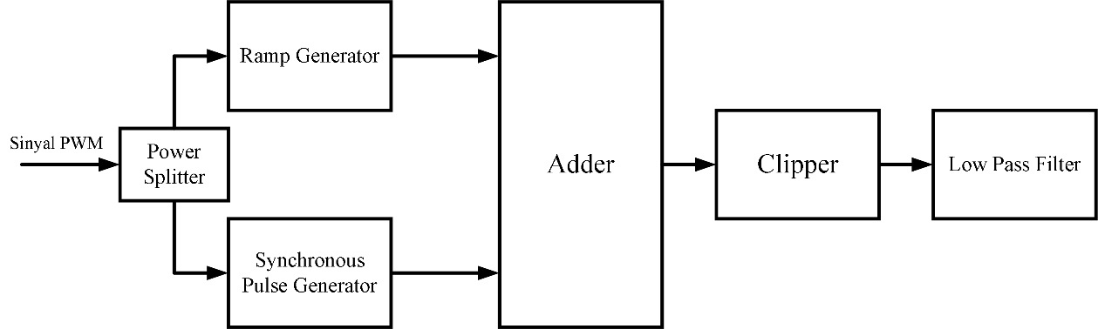

Sinyal

Suara

**Gambar 3.2** Blok Diagram Demodulator PWM

Konversi PPM to PWM

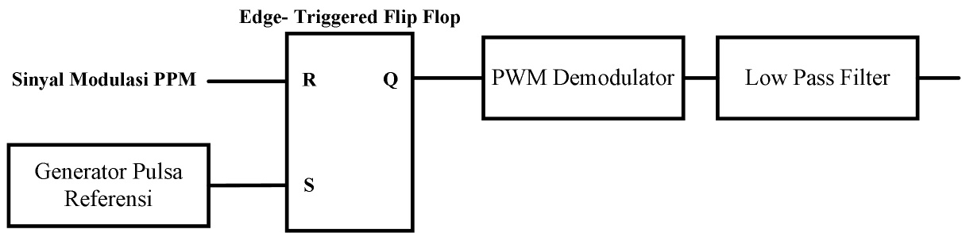

Sinyal Suara

**Gambar 3.3** Blok Diagram Demodulator PPM

Gelombang cahaya yang beragam dari RGB laser (dikerjakan oleh Partner kerja) akan ditangkap oleh *Photovoltaic Solar cell* dan diubah menjadi sinyal listrik. Sebelum sinyal didemodulasi sinyal diperkuat oleh op-amp. Switch harus berada demodulator PWM apabila sinyal yang di modulasi adalah sinyal PWM dan switch harus berada di posisi demodulator PPM apabila sinyal yang di modulasi adalah sinyal PPM. Ketika switch tersambungan dengan demodulator PWM, sinyal PWM akan di bagi menjadi 2 untuk masuk ke bagian Ramp Generator dan Synchronous Pulse Generator. Ramp generator menghasilkan pulsa yang amplitudonya sesuai dengan lebar pulsa sinyal PWM, sedangkan Pulse Generator akan menghasilkan pulsa disetiap awal pulsa sinyal PWM dimulai. Adder akan menggabungkan kedua sinyal Ramp generator dan Synchronous pulse Generator. Sinyal gabungan tersebut dipotong oleh clipper di level tertentu sehingga terbentuklah sinyal PAM. Sinyal PAM ini akan melewati Low Pass Filter agar didapati sinyal yang mirip dengan pengirim dan dapat didengar menggunakan speaker. Apabila switch berada demodulator PPM, sinyal modulasi PPM akan dikonversi menjadi sinyal PWM terlebih dahulu, kemudian kembali menggunakan demodulator PWM dan melewati Low Pass Filter agar didapatkan sinyal suara yang sama dengan pengirim dan dapat di dengar menggunakan speaker.

## **3.2 Realisasi**

Skema *Receiver Photovoltaic* ini akan diimplementasikan pada sebuah PCB dengan menggunakan aplikasi *Proteus* sebagai software desain circuit elektronik di PCB. PCB yang akan digunakan terdiri dari 2 layer. Dibutuhkan 2 PCB untuk Transmitter (dikerjakan oleh partner kerja) dan Receiver. Rangkaian Receiver pada PCB ini akan dilapisi *casing* anti air agar dapat bekerja dibawah air. Setelah itu dilakukan percobaan dengan berbagai kondisi agar mendapatkan data untuk dianalisa.

## **3.3 Pengujian**

Pengujian rangkaian receiver ini dilakukan dalam beberapa tahap, tahap pertama mengecek voltase dan arus disetiap sambungan rangkaian, dan mengecek apakah input dapat diolah dengan baik sehingga menghasilkan output yang dapat dianalisa menggunakan Osiloskop.

Tahap kedua, melakukan pengujian komunikasi cahaya di darat dengan jarak bervariasi hingga ± 5 meter pada siang hari. Setiap warna dari RGB laser akan diuji untuk melakukan komunikasi laser dengan beberapa modulasi, PWM dan PPM.

Tahap ketiga akan dilakukan pengujian di dalam tanki air buatan ± 5 meter yang disetiap sisinya akan di isolasi hitam untuk menggambarkan kondisi terisolasi cahaya seperti layaknya dibawah air. Transmitter dan Receiver akan ditempatkan dibawah air untuk melakukan komunikasi bawah air dan pengujian yang sama pada saat di darat. Terdiri dari 2 pengujian kondisi air, air bersih dan air Keruh.

Dari ketiga tahap tersebut, akan dilakukan analisis mengenai intensitas cahaya, dan beberapa parameter lainnya.

## **3.4 Analisis**

Perbedaan jarak, intensitas cahaya yang diterima, besar daya kirim dan yang diterima, arus tegangan, dan distorsi sinyal merupakan parameter yang akan dianalisis disetiap kondisi yang berbeda yaitu di darat dan dibawah air. Proses dari kedua modulasi (PWM dan PPM) yang akan dianalisis untuk mengetahui peformanya.

**3.5 Evaluasi**

Diharapkan Receiver ini dapat bekerja sebagai mana mestinya dan mendapatkan perbandingan data yang dapat menjadi rekomendasi untuk perkembangan komunikasi cahaya tampak dibawah air yang lebih baik lagi kedepannya.

# BAB IV

# BIAYA DAN JADWAL KEGIATAN

## **Anggaran Biaya**

Untuk pembuatan miniaturisasi sistem komunkasi *underwater*, diperlukan:

**Tabel 4.1** Anggaran biaya miniaturisasi sistem komunkasi underwater berbasis VLC

|  |  |  |
| --- | --- | --- |
| **No** | **Jenis Biaya** | **Biaya** |
| 1 | Biaya Penunjang Tugas Akhir | Rp 566.000,- |
| 2 | Biaya Bahan Habis Pakai  (Material, Komponen Pendukung dan Pengujian) | Rp 1.184.400,- |
| 4 | Biaya Perjalanan | Rp 190.000,- |
| 5 | Lain-lain | Rp 350.000 |
| **JUMLAH** | | **Rp 2.290.400,-** |

## **Jadwal Kegiatan**

**Tabel 4.2** Jadwal Kegiatan

|  |  |  |  |  |  |  |
| --- | --- | --- | --- | --- | --- | --- |
| No | Kegiatan | Bulan | | | | |
| 1 | 2 | 3 | 4 | 5 |
| 1 | Perancangan |  |  |  |  |  |
| 2 | Survey Komponen |  |  |  |  |  |
| 3 | Implementasi Alat |  |  |  |  |  |
| 4 | Tahap Analisi |  |  |  |  |  |
| 5 | Pengujian Alat |  |  |  |  |  |
| 6 | Evaluasi |  |  |  |  |  |
| 7 | Pembuatan Laporan Akhir |  |  |  |  |  |

# DAFTAR PUSTAKA

Higgins, M.D, Green, R.J, and Leeson, M.S., 2012. Optical wireless for intravehicle communications: A channel viability analysis*. IEEE Trans.On Vehicular Technology*, vol.61, no.1, hh.123-129.

S. Tang, Y. Dong, and X. Zhang, 2014. Impulse Response Modeling for underwater Wireless Optical Communication Links. IEEE Trans. Commun., vol. 62, no.1, hh. 226-234.

S. Arnon, 2010, Underwater Optical Wireless Communication Network. *Optical Engineering,* vol.49, no.1, hh. 1001-1015.

Caesar, A. T., Pramana, R. & Nugraha, S., 2017. *Perancangan Perangkat Penerima Komunikasi Suara Dalam Air Berbasis Visible Light Communication (VLC),* Tanjung Pinang: Universitas Maritim Raja Ali Haji.

Hagemman, 2009. *Laser Solusi Komunikasi Bawah Air,* s.l.: Kompas.

Maulida, L., 2017. *Teknologi IoT Untuk Komunikasi Bawah Laut,* s.l.: Okezone.

Rustamaji, Rahmiati, P. & Saputra, N., 2017. Perancangan Prototipe Penguat dan Transduser untuk Komunikasi Bawah Air. *ELKOMIKA: Jurnal Teknik Energi Elektrik, Teknik Telekomunikasi, & Teknik Elektronika,* Volume 06, No.1 . hh. 49-60.

Repina, D., Pramana, R. & Nugraha, S., 2017. *Perancangan Perangkat Pemancar Komunikasi Suara Dalam Air Berbasis Visible Light Communication (VLC),* Tanjung Pinang: Universitas Maritim Raja Ali Haji.

# Rosha, Firdha Ayu Dhina, 2019. *Perancangan dan Implementasi Komunikasi dalam Air Menggunakan Laser 650nm Sebagai Transmiiter Visible Light Communication,* Bandung : Universitas Telkom.

Green, Roger J., 2007, Comparison of Pulse Position Modulation and Pulse Width Modulation for Application in Optical Communication. *Optical Engineering*, vol. 46, no.6, hh. 1-7.

# LAMPIRAN-LAMPIRAN

## **Lampiran 1.** Biodata Pengusul, dan Dosen Pendamping

**Biodata Anggota Pengusul**

1. Identitas Diri

|  |  |  |
| --- | --- | --- |
| 1. | Nama Lengkap | Yoga Faissi Rachman |
| 2. | Jenis Kelamin | Laki-laki |
| 3. | Program Studi | Teknik Telekomunikasi |
| 4. | NIM | 151344029 |
| 5. | Tempat dan Tanggal Lahir | Palembang, 10 Juni 1998 |
| 6. | Email | [yogafaissirachman@gmail.com](mailto:yogafaissirachman@gmail.com) |
| 7. | Nomor Telepon/Hp | 082213584175 |

1. Kegiatan Kemahasiswaaan Yang Sedang/Pernah Diikuti

|  |  |  |  |
| --- | --- | --- | --- |
| NO | Jenis Kegiatan | Status dalam Kegiatan | Waktu dan Tempat |
| 1 | HIMATEL | Anggota Divisi Seni dan Olahraga | 2016-Sekarang |
| 2 | Kunjungan Industri 1.0 | Peserta | 2016 di PT. Indosat |
| 3 | Kunjungan Industri 2.0 | Peserta | 2017 di PT. SKKL Indosat |
| 4 | Bela Negara | Peserta | 2015 di POLBAN |
| 5 | ESQ Leadership Training | Peserta | 2015 di POLBAN |
| 6 | Pelatihan Komputer (Netiquet) | Peserta | 2015 di POLBAN |
| 7 | PPKK Polban | Peserta | 2015 di POLBAN |

1. 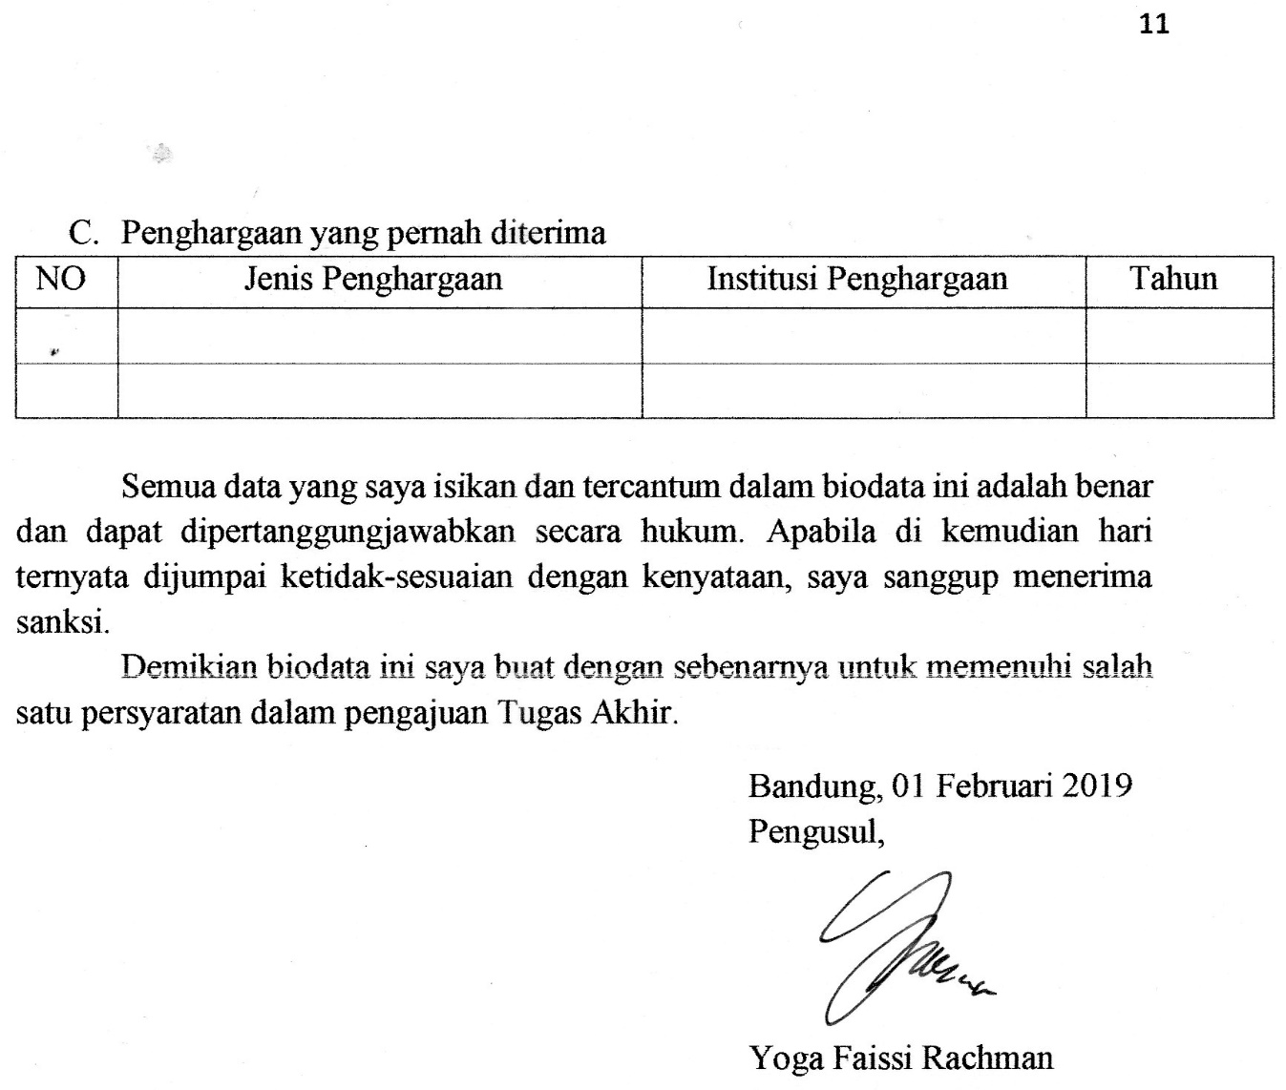Penghargaan yang pernah diterima

|  |  |  |  |
| --- | --- | --- | --- |
| NO | Jenis Penghargaan | Institusi Penghargaan | Tahun |
|  |  |  |  |
|  |  |  |  |

Semua data yang saya isikan dan tercantum dalam biodata ini adalah benar dan dapat dipertanggungjawabkan secara hukum. Apabila di kemudian hari ternyata dijumpai ketidak-sesuaian dengan kenyataan, saya sanggup menerima sanksi.

Demikian biodata ini saya buat dengan sebenarnya untuk memenuhi salah satu persyaratan dalam pengajuan Tugas Akhir.

Bandung, 01 Februari 2019

Pengusul,

Yoga Faissi Rachman

**B. Biodata Dosen Pembimbing**

1. Identitas Diri

|  |  |  |
| --- | --- | --- |
| 1. | Nama Lengkap | Tata Supriyadi, DUT., ST., M.Eng. |
| 2. | Jenis Kelamin | Laki – laki |
| 3. | Program Studi | Teknik Telekomunikasi |
| 4. | NIDN | 0026112603 |
| 5. | Tempat dan Tanggal Lahir | Bandung, 26 Nopember 1963 |
| 6. | Email | [tatasupriyadi@yahoo.com](mailto:tatasupriyadi@yahoo.com) |
| 7. | Nomor Telepon/Hp | 08121496565 |

1. Riwayat Pendidikan

|  |  |  |  |
| --- | --- | --- | --- |
| Gelar Akademik | Sarjana | S2/Magister | S3/Doktor |
| Nama Institusi | Universitas Kristen Maranatha | Universitas Gajah Mada |  |
| Jurusan/Prodi | Teknik Elektro | Teknik Elektro / Sistem Komputer dan Informatika |  |
| Tahun Masuk-Lulus | 1998-2000 | 2009-2011 |  |

1. Rekam Jejak Tri Dharma PT

C.1 Pendidikan/pengajaran

|  |  |  |  |
| --- | --- | --- | --- |
| NO | Nama Mata Kuliah | Wajib/Pilihan | SKS |
| 1 | Desain Elektronika/Bengkel ME | Wajib | 3 |
| 2 | Manajemen Proyek | Wajib | 4 |
| 3 | Pemerograman WEB | Wajib | 4 |

C.2 Pengalaman Penelitian

|  |  |  |  |  |
| --- | --- | --- | --- | --- |
| 1. | 2012 | DIPA  (Terapan) | Anggota | Pengembangan Rear-end Collision Warning System berbasis Fuzzy Logic |
| 2. | 2013 | DIPA  (Pengembangan Laboratorium) | Anggota | Pengembangan Modul Praktikum *Switching Power Supply* Sebagai Alat Bantu Pengajaran Praktikum Dasar Sistem Komputer Program Studi Teknik Telekomunikasi |
| 3. | 2014 | DIPA  (Pengembangan Laboratorium) | Anggota | Pengembangan Modul Praktikum Personal Computer Sebagai Alat Bantu Pengajaran Praktikum Dasar Sistem Komputer Program Studi Teknik Telekomunikasi |
| 4. | 2016 | DIPA  (Pengembangan Laboratorium) | Anggota | Pengembangan Modul Praktikum Sistem Unit Display Personal Computer (PC) Untuk Pembelajaran Praktikum Dasar Teknik Komputer |
| 5. | 2016 | DIPA (Penelitian Terapan Berbasis KBK) | Ketua | Rancang Bangun Alat Bantu Baca Nilai Nominal Uang Kertas Rupiah Untuk Penyandang Tunanetra Menggunakan Algoritma Backpropagation |
| 6. | 2017 | RISTEK DIKTI (Penelitian Produk Terapan) | Ketua | Pengembangan Alat Bantu Pengganti Indera Penglihatan  Berbasis Embedded System Bagi Disabilitas Netra |

C.3 Pengalaman Pengabdian Kepada Masyarakat

|  |  |  |  |  |
| --- | --- | --- | --- | --- |
| No. | Tahun | Judul | Sumber | Jumlah (Rp) |
| 1. | 2012 | Pelatihan Administrasi Perkantoran di Kelurahan Gegerkalong | DIPA | 10.000.000,- |
| 2. | 2012 | Sistem Peringatan Intercom melalui jaringan LAN untuk mendukung SISKAMLING di Kelurahan Gegerkalong | DIPA | 10.000.000,- |
| 3. | 2015 | Pendampingan Penataan Ulang dan Teknik Pengoperasian Sound Sistem di Mesjid Jami Al-Haq | DIPA | 15.000.000,- |
| 4. | 2016 | Pendampingan Dan Pelatihan Teknik Perancangan, Penginstalasian dan Pengoperasian Sistem Komunikasi Radio Dan Data Untuk Anggota SENKOM Mitra POLRI | DIPA | 20.000.000,- |

Semua data yang saya isikan dan tercantum dalam biodata ini adalah benar dan dapat dipertanggungjawabkan secara hukum. Apabila di kemudian hari ternyata dijumpai ketidak-sesuaian dengan kenyataan, saya sanggup menerima sanksi.

Demikian biodata ini saya buat dengan sebenarnya untuk memenuhi salah satu persyaratan dalam pengajuan Tugas Akhir.

Bandung, 01 Februari 2019

Pembimbing,

Tata Supriyadi, DUT., ST., M.Eng.

## **Lampiran 2.** Justifikasi Anggaran Kegiatan

|  |  |  |  |  |
| --- | --- | --- | --- | --- |
| **1.Jenis Perlengkapan** | **Volume** | **Harga Satuan (Rp)** | | **Jumlah (Rp)** |
| Kabel Tembaga /meter | 13 meter | 1.000 | | 13.000 |
| Charger vanson V88AR1 | 1 buah | 20.000 | | 200.000 |
| Project board | 5 buah | 25.000 | | 125.000 |
| Jumper 20cm (male-male and male-female) | 50 buah | 1.000 | | 50.000 |
| Adaptor MTT-999 | 1 buah | 80.000 | | 80.000 |
| AVO DT-830B | 1 buah | 60.000 | | 60.000 |
| Kabel aux (jack male to male3.5mm) | 1 buah | 12.000 | | 12.000 |
| Glue Gun V-Tec VT MGG20 | 1 set | 24.500 | | 24.500 |
| Lem Lilin Kecil | 1 buah | 1.500 | | 1.500 |
| SUB TOTAL (Rp) | | | | 566.000 |
| **2. Bahan Habis Pakai** | **Volume** | | **Harga Satuan (Rp)** | **Jumlah (Rp)** |
| Dioda (Zener) 4V3 | 4 buah | | 1.200 | 4.800 |
| Battery 9V (Rechargeable) | 2 buah | | 90.000 | 180.000 |
| Battery (9V) Holder | 2buah | | 8.000 | 16.000 |
| Resistor (Varian) | 167 buah | | 300 | 50.100 |
| Potensiometer 10K | 12 buah | | 3.500 | 42.000 |
| kapasitor elco (varian) | 42buah | | 750 | 31.500 |
| Kapasitor (Varian) | 33 buah | | 500 | 16.500 |
| PCB matrix | 2 buah | | 5.000 | 10.000 |
| Potensiometer 1k | 4 buah | | 4.500 | 18.000 |
| Transistor TIP120 | 3 buah | | 5.000 | 15.000 |
| Trimmer 1k | 3 buah | | 4.000 | 12.000 |
| Photovoltaic SolarCell | 1 Buah | | 100.000 | 100.000 |
| IC NE555 | 5 buah | | 4.000 | 20.000 |
| Transistor TIP 41STII | 2 buah | | 3.500 | 7.000 |
| Socket mini stereo RRT | 2 buah | | 2.500 | 5.000 |
| Socket DC-PCB | 5 buah | | 3.500 | 17.500 |
| IC LM311P | 3 buah | | 6.000 | 18.000 |
| IC LM386 | 8 buah | | 3.500 | 28.000 |
| Speaker | 1 buah | | 6.000 | 6.000 |
| IC LM741 | 5 buah | | 4.000 | 20.000 |
| Dioda IN914 | 1 buah | | 12.500 | 12.500 |
| Microphone 3.5mm Clip On | 3 buah | | 16.500 | 49.500 |
| Akrilik 3m x 0.5m x 0.7 m | 1 buah | | 500.000 | 500.000 |
| Connector Microphone 3.5mm | 2 buah | | 2.500 | 5.000 |
| SUB TOTAL (Rp) | | | | 1.184.400 |
| **3. Perjalanan** | **Volume** | | **Harga Satuan (Rp)** | **Jumlah (Rp)** |
| Perjalanan Survey dan pembelian alat & bahan ke took-toko di bandung | 4 liter x 5 | | 7.500 | 150.000 |
| Parkir | 20 Kali | | 2.000 | 40.000 |
| SUB TOTAL (Rp) | | | | 190.000 |
| **4. Lain-Lain** | **Volume** | | **Harga Satuan (Rp)** | **Jumlah (Rp)** |
| Tinta Printer | 3 set | | 90.000 | 270.000 |
| Kertas Hvs A4 | 2 rim | | 40.000 | 80.000 |
| SUB TOTAL (Rp) | | | | 350.000 |
| **TOTAL (Rp)** | | | | **2.290.400** |
| **(Terbilang Dua Juta Dua Ratus Sembilan Puluh Ribu Empat Ratus)** | | | | |

## **Lampiran 3.** Susunan Organisasi Tim Pelaksana dan Pembagian Tugas

|  |  |  |  |  |  |
| --- | --- | --- | --- | --- | --- |
| **No** | **Nama/ Nim** | **Program Studi** | **Bidang Ilmu** | **Alokasi Waktu (jam / minggu)** | **Uraian Tugas** |
| 1. | Afdholul Ihsan / 151344002 | D4 | Teknik Telekomunikasi | 20 jam | Bagian Pemancar |
| 2. | Yoga Faissi Rachman /  151344006 | D4 | Teknik Telekomunikasi | 20 jam | Bagian Penerima |

## **Lampiran 4.** Surat Pernyataan Pengusul

KEMENTERIAN RISET, TEKNOLOGI, DAN PENDIDIKAN TINGGI

POLITEKNIK NEGERI BANDUNG

Jalan Gegerkalong Hilir,Ds. Ciwaruga, Bandung 40012, Kotak Pos 1234, Telepon (022) 2013789, Fax. (022) 2013889

Homepage: [www.polban.ac.id](http://www.polban.ac.id) Email: polban@polban.ac.id



## **Lampiran 4. Surat Pernyataan Ketua Peneliti**

SURAT PERNYATAAN PENGUSUL

Saya yang menandatangani Surat Pernyataan ini:

Nama : Yoga Faissi Rachman

NIM : 151344029

Program Studi : Teknik Telekomunikasi

Jurusan : Elektro

Dengan ini menyatakan bahwa proposal Tugas Akhir saya dengan judul “Studi Analisis Unjuk Kerja Sistem Komunikasi Suara Dalam Air Menggunakan RGB Laser Berbasis Visible Light Communication Dengan Modulasi PWM dan PPM (Bagian : Penerima)” yang diusulkan untuk tahun anggaran 2019 adalah asli karya saya dan belum pernah dibiayai oleh lembaga atau sumber dana lain.

Bilamana di kemudian hari ditemukan ketidaksesuaian dengan pernyataan ini, maka saya bersedia dituntut dan diproses sesuai dengan ketentuan yang berlaku dan mengembalikan seluruh biaya penelitian yang sudah diterima ke kas negara.

Demikian pernyataan ini dibuat dengan sesungguhnya dan dengan sebenar-benarnya.

|  |  |
| --- | --- |
|  | Bandung, 01 Februari 2019  Mengetahui  Pengusul,  (Yoga Faissi Rachman)  NIM. 151344029 |

## **Lampiran 5.** Gambaran Teknologi yang Hendak Diharapkan

Microphone Clip-ON

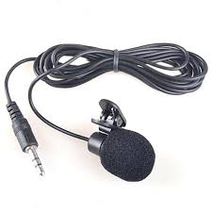

Bagian

Pemancar

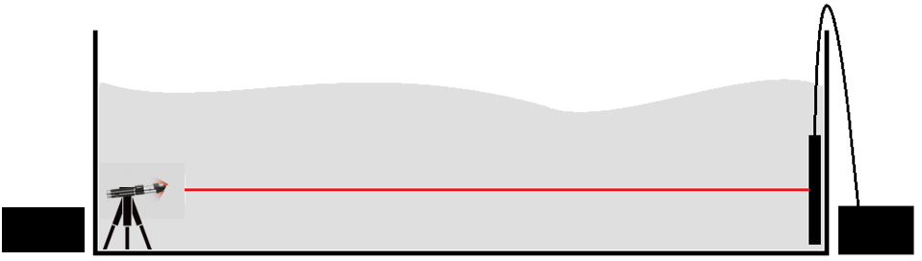

Bagian

Penerima

( kotak sepanjang **±** 5 meter berisi air )

**± 3 Meter**

Rangkaian

Demodulator

PWM dan PPM

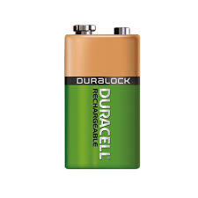

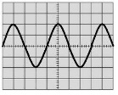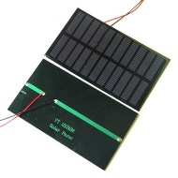

Sinyal Output

Pada Osiloskop

Photovoltaic SolarCell

Battery

Rechargeable

**Gambar 4.1** Teknologi yang diharapkan (Ilustrasi)

Pada bagian Receiver terdapat beberapa bagian diantaranya terdapat *Photovoltaic Solar Cell* yang digunakan untuk menerima input berupa 3 jenis gelombang cahaya Laser (Merah, Hijau, Biru) lalu diubah menjadi sinyal elektrik yang merupakan sinyal modulasi PPM dan PWM. Sinyal elektrik tersebut didemodulasi dengan 2 teknik yaitu PPM dan PWM untuk mendapatkan kembali sinyal aslinya. Battery rechargeable yang digunakan sebagai sumber daya Rangkaian Receiver dan Microphone Clip-On sebagai output untuk mendengar kembali sinyal suara yang telah didemodulasi. Hasil output juga dapat dianalisis untuk mendapatkan data peforma modulasi dari 3 jenis sinar laser yang berbeda yang akan dianalisis menggunakan Osiloskop. Potensi khusus yang dapat didapat dari alat ini adalah digunakan sebagai media analisis komunikasi yang dapat digunakan di bawah air (*Underwater*). Pengusul menganalisis intensitas cahaya diterima, pergantian jarak, daya sinyal yang diterima dan dikirim, serta distorsi yang dialami sinyal selama melewati medium air. Hasil analisis tersebut akan menjadi referensi untuk komunikasi cahaya tampak bawah air yang lebih baik lagi.